## Основи web (HTML, CSS). Кодування символів

## Beet Seed — відпрацюй навички на базовому рівні.

1. Протестуй сайт https://www.headhunterhairstyling.com/, знайшовши 3 баги; запиши їх в Google docs.

Було обрано сайт <https://fopi.ua/>

Bug report #1

Summary: Banner is missing after header on the main page

Description:

Steps:

1. Open https://fopi.ua/
2. Check banner

AR: Banner is missing after header

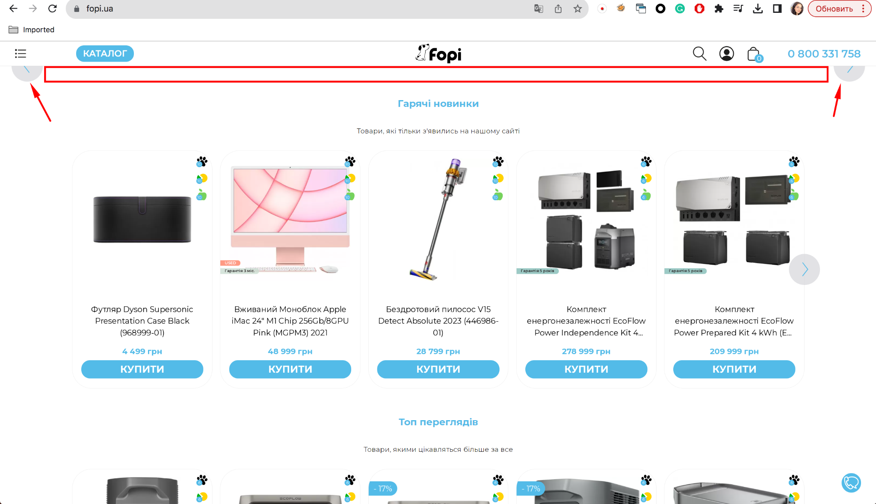  
  
ER: Banner is displayed, arrow buttons are fully visible. Customer can click on arrow buttons and banner is scrolling

Bug report #2

Summary: ‘Розстрочка та кредит’ link has wrong redirect to main page

Description:

Steps:

1. Open main page <https://fopi.ua/>
2. Scroll down, click ‘Розстрочка та кредит’ link
3. Check redirect to ‘Розстрочка та кредит’ page

AR: After clicking on ‘Розстрочка та кредит’ customer sees main page

  
  
ER: ‘Розстрочка та кредит’ page is displayed after clicking on ‘Розстрочка та кредит’ link

Bug report #3

Summary: Price is missing for ‘Вживаний Apple iPhone 14 Pro Max 256 Gb (Silver)’

Description:

Steps:

1. Open link

<https://fopi.ua/apple-ujyvani/ujyvani-iphone/ujyvani-iphone-14-pro-max/ujyvanyy-apple-iphone-14-pro-max-256-gb-silver>

1. Check price for ‘Вживаний Apple iPhone 14 Pro Max 256 Gb (Silver)’

AR: Price is missing only for ‘Вживаний Apple iPhone 14 Pro Max 256 Gb (Silver)’

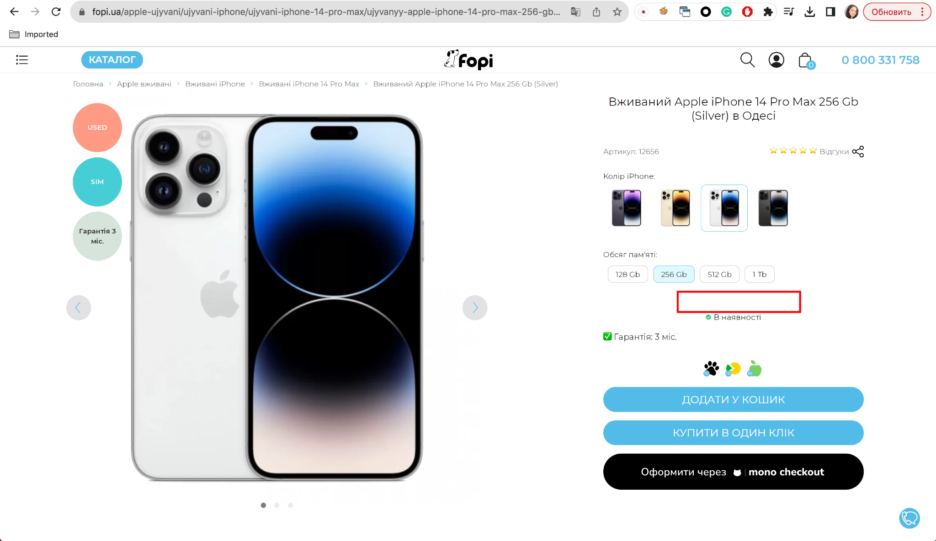  
  
ER: Price is displayed

2. Створи єдиний HTML-документ з підключенням в ньому стилів трьома різними способами:

В середині специфічного тегу (inline)

В розділі “HEAD”

У зовнішньому .css файлі

3. Перевір відображення створеного документа в різних браузерах.

3.1. Коротко опиши різницю у відображенні елементів.

Google Chrome:

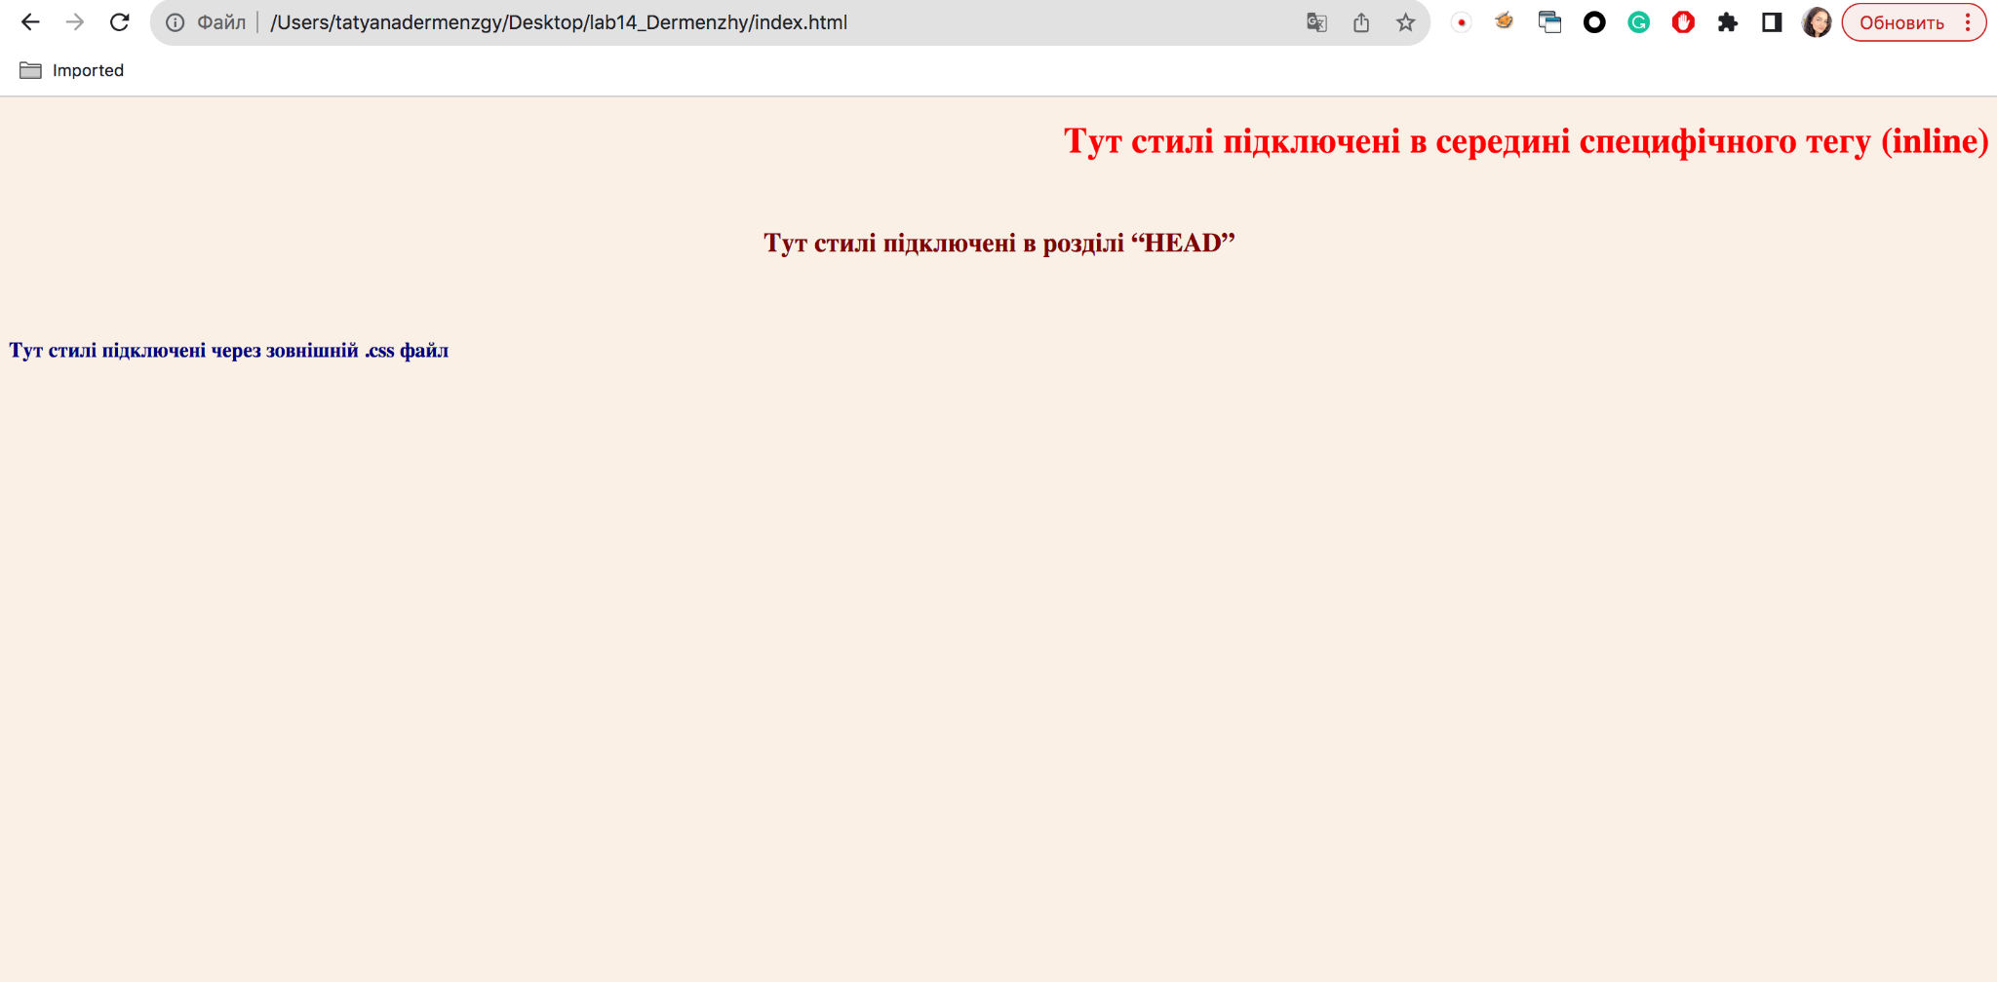

Safari:

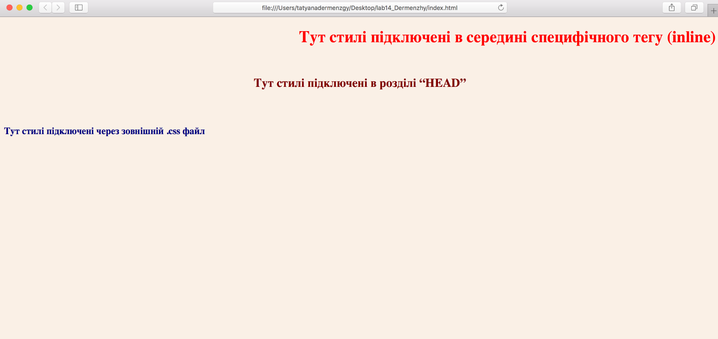

Відмінність в тому, що трошки відрізняється розмір текста в різних браузерах для одних і тих же тегів.

**В середині специфічного тегу (inline)**: Вбудований стиль можна використовувати для застосування унікального стилю до одного окремого елемента. Щоб використовувати вбудовані стилі, треба вказати атрибут style до відповідного елемента. Атрибут style може містити будь-яку властивість CSS.

**В розділі “HEAD”:** Внутрішню таблицю стилів можна використовувати для однієї окремої сторінки HTML. Внутрішній стиль визначається всередині елемента <style>, всередині головного розділу.

**У зовнішньому .css файлі**: Зовнішні стилі визначаються в елементі <link> у розділі <head> сторінки HTML. Він буде застосований до кожної сторінки, що містить посилання на цей сайт.

В LMS додай архів, що містить HTML та CSS файли, а також файл з описом різниці у відображенні різними браузерами.

## 

## Beet Sprout — детальніше заглибся в практику.

1. Виконай завдання попереднього рівня.

2. За допомогою Developer Tools визнач кодування символів, використаних на таких вебсторінках:

<https://beetroot.academy>

<meta charset="utf-8">

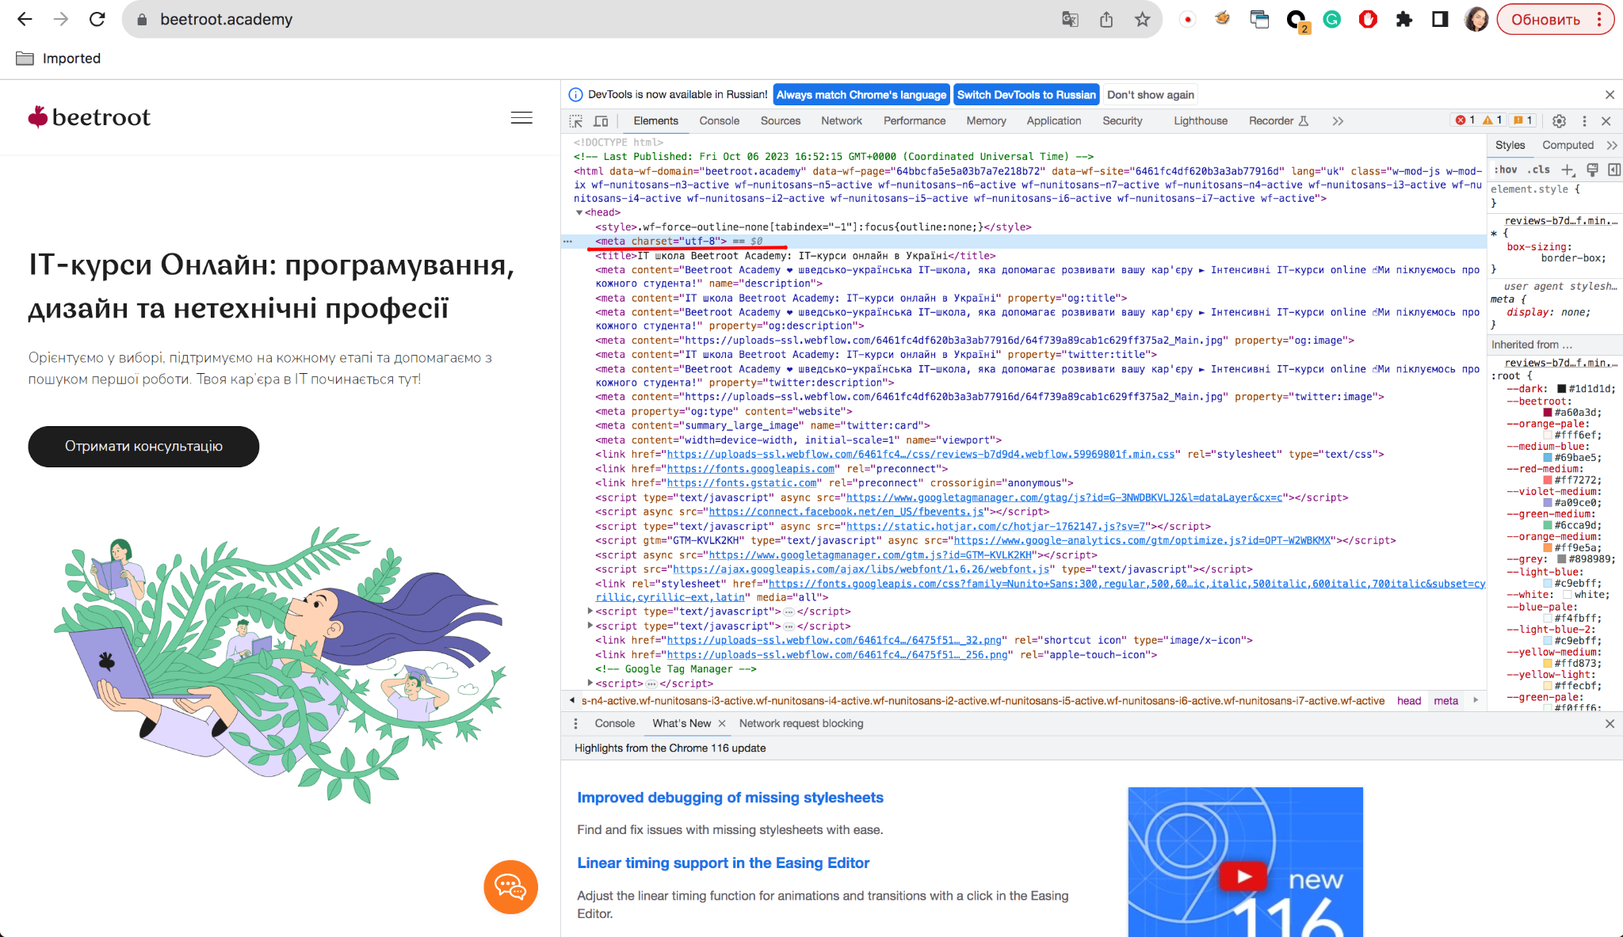

<https://microseniors76.com/>

<meta http-equiv="Content-Type" content="text/html; charset=iso-8859-1">

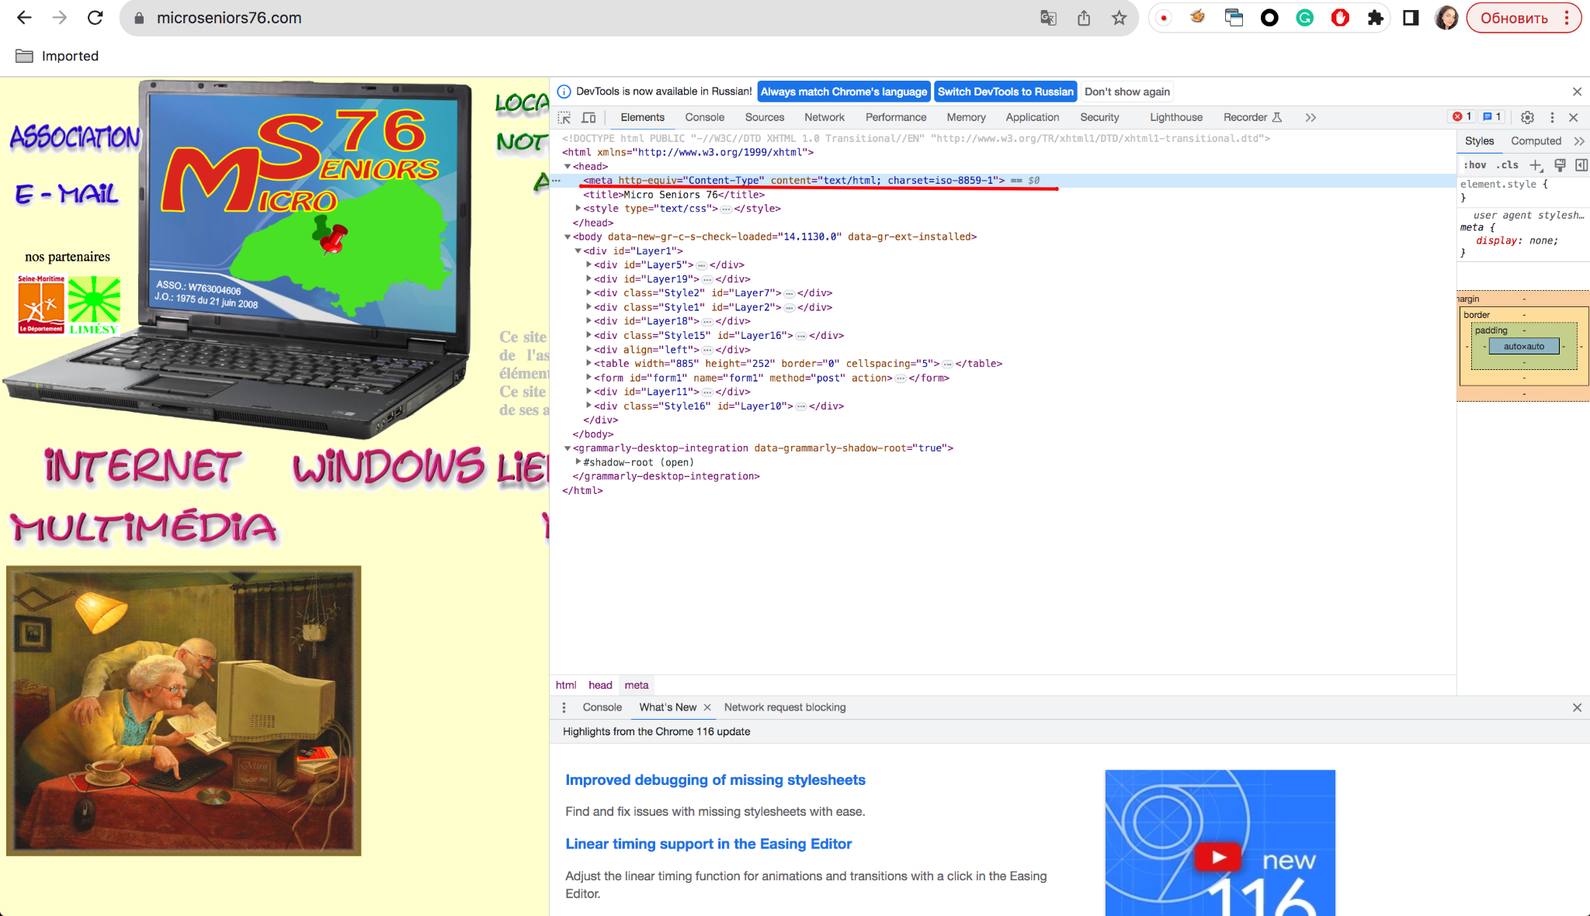

<https://www.tennis-warehouse.com/>

<meta charset="macintosh">

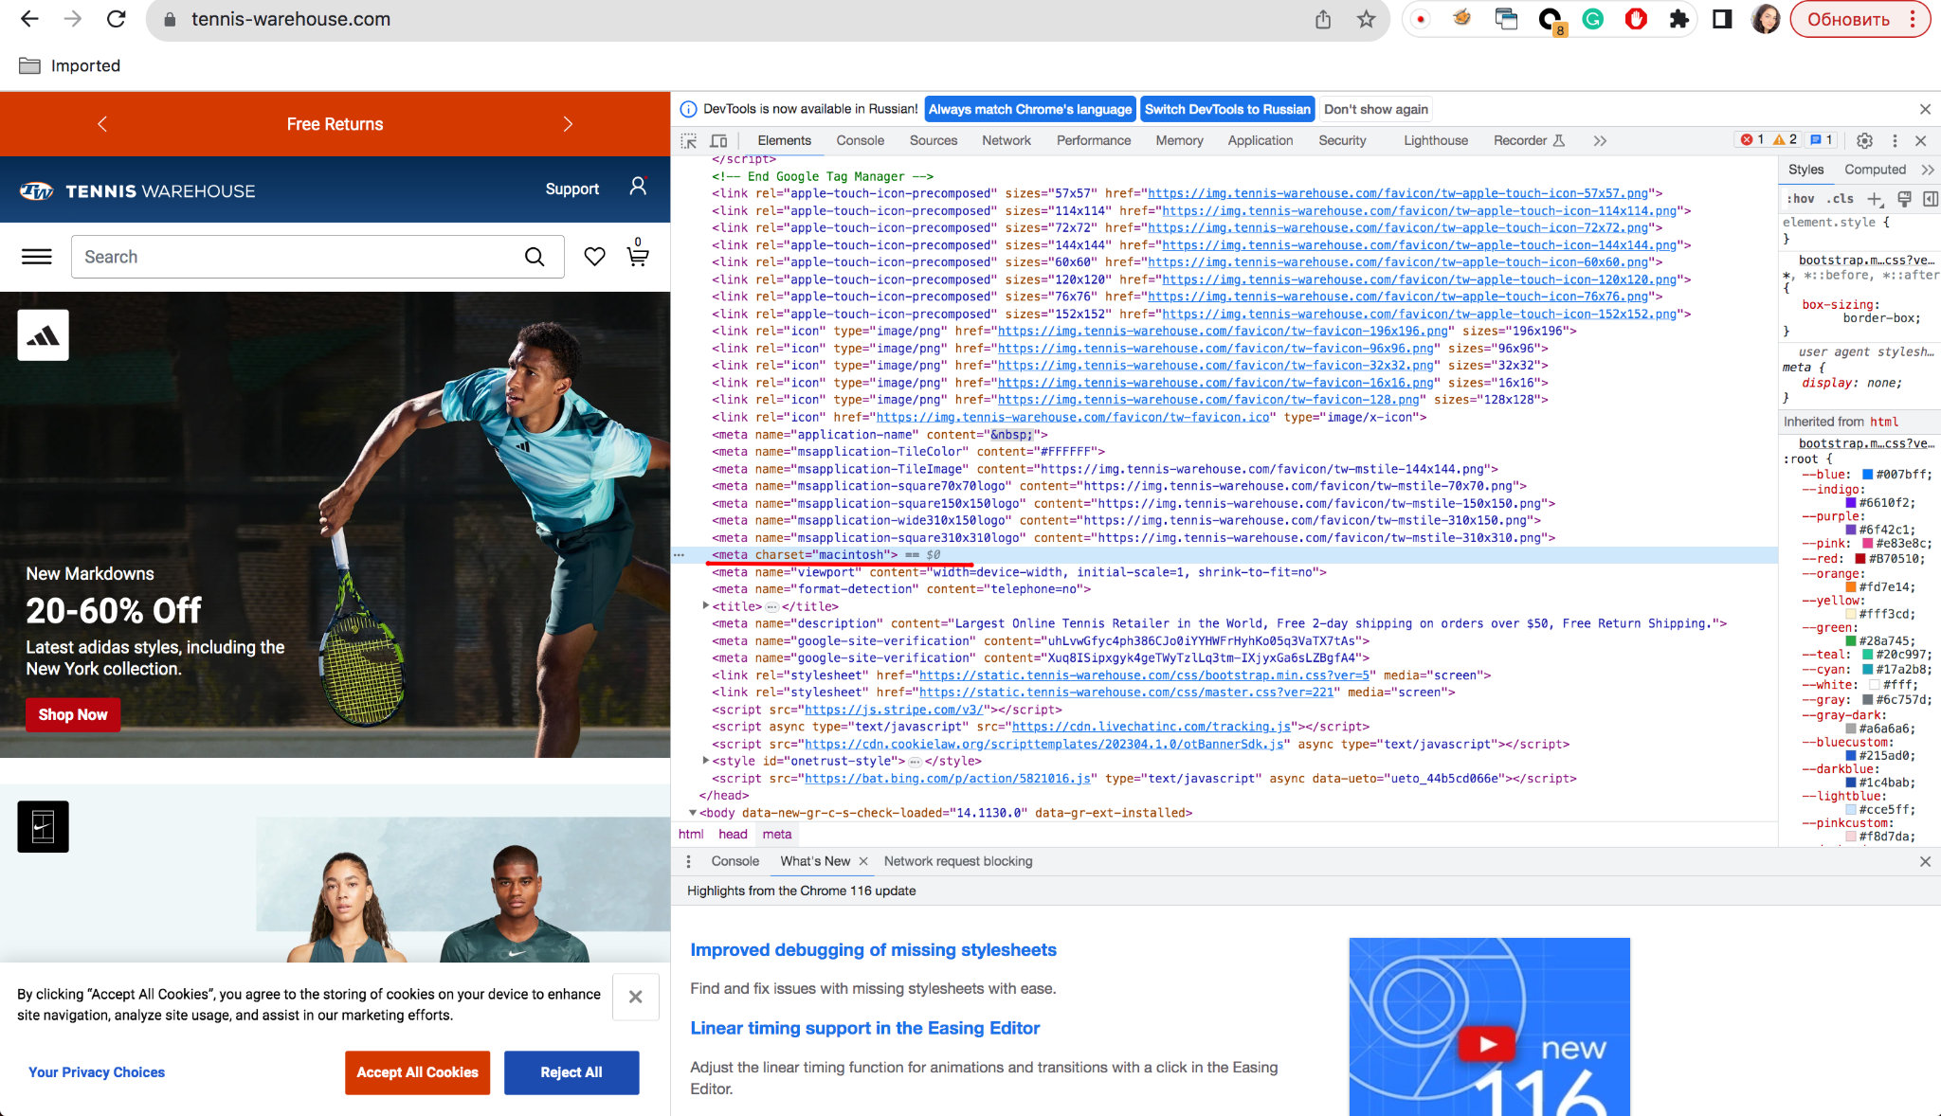

<https://www.fidelity.com/>

<meta http-equiv="Content-Type" content="text/html; charset=iso-8859-1">

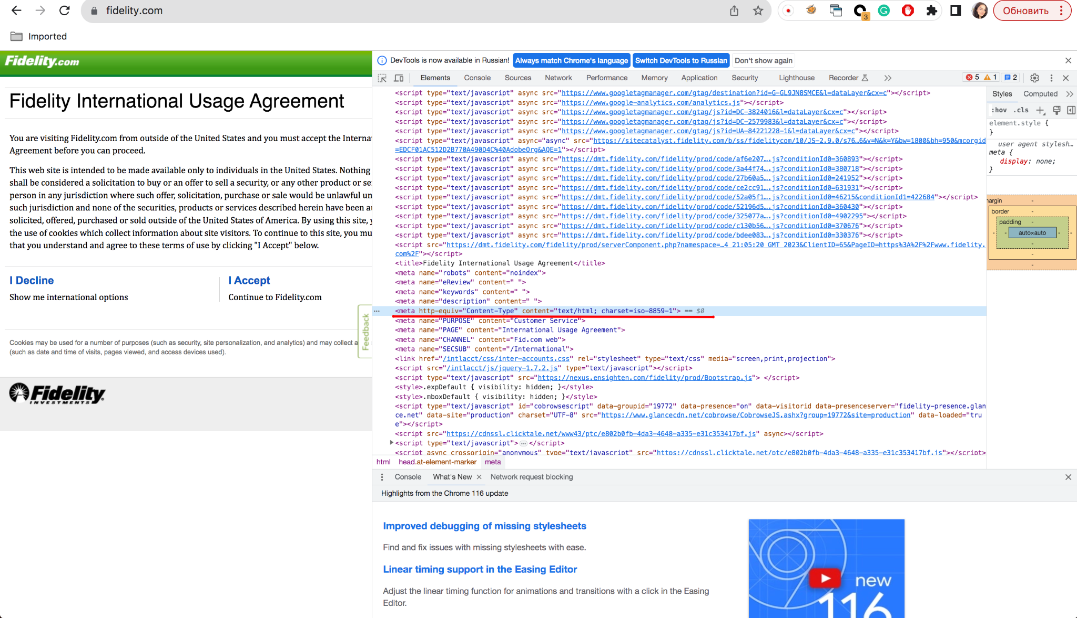

Відповіді з визначенням кодування кожної сторінки запиши в той самий файл Google Docs.